МОУ «Разъезд Корсинская основная
общеобразовательная школа»

Творческий проект
на тему:

Разработала:ученица 6 класса Петрова Регина

Проверила: учитель технологии
Хайрутдинова Роза Ильдусовна

Арск 2011
Последовательность выполнения проекта.

1.Обоснование возникшей проблемы и потребностей.
2.Определение конкретной задачи и её формулировка.
3.Выявление основных параметров и ограничений.
4.Иследование, выявление традиций, истории, тенденций.
5.Составление «схемы обдумывания».
6.Разработка идей, вариантов.
7.Анализ идей и выбор оптимального варианта.
8.Выбор ткани, инструментов, приспособлений, оборудования.
9.Последовательность изготовления изделия.
10.Экономическое обоснование.
11.Контроль качества.
12.Изготовление изделия.
13.Коррекция.
14.Контроль, испытание.
15.Разработка рекламного проспекта изделия.
16.Оформление проекта.
17.Самооценка.

Обоснование возникшей проблемы и потребности.
На моей старой юбке появилось пятно, и я решила сшить новую, к тому же мы на уроках технологии учимся шить юбку.

Определение конкретной задачи и ее формулировка.
Когда я обосновала возникшую проблему и потребность, то сразу поняла: моя задача - начать шить юбку.

Выявление основных параметров и ограничений.
Какие требования, конечно с учетом моих пожеланий, я предъявляю к своему будущему изделию?
Юбка должна быть красивой, удобной и отвечать современной моде.
Конструкция юбки должна соответствовать выбранной модели.
Будущая обнова должна хорошо сидеть на фигуре.
Возникающие дефекты должны быть устранены в процессе работы над вещью.
Нужно, чтобы юбка имела классический стиль, и ее можно было бы носить с нарядной блузкой или жакетом.
Изделие должно иметь низкую себестоимость и быть качественным.

Исследование, выявление традиций, истории, тенденций.
С наступлением осени количество девушек в юбках на улицах резко уменьшается. Сначала юбки становятся все длиннее и длиннее, а затем исчезают практически полностью: их место занимают "верные друзья" девушек — брюки и джинсы. А любимая юбочка оказывается заброшенной подальше в шкаф — до следующего лета, подходящего события или навсегда. Несправедливо, но закономерно.
Приобретение двух-трех юбок "в один присест" для женщины сегодня – почти подвиг. Вот брюки и (или) джинсы – совсем другое дело. Продавцы женской одежды констатируют, что в последнее время женщины приходят в магазин не за какой-то конкретной вещью, а чтобы "купить что-нибудь, что понравится". И юбки им "нравятся" почему-то все меньше и меньше. Среди цветасто-яркого вороха женской одежды, постоянно предлагающей новые формы и фактуры, сложно иногда вычленить палочку-выручалочку женского гардероба – юбку. Руки так и тянутся ко всему блестящему, яркому и интересному. О юбке мы вспоминаем лишь в жаркую погоду, собираясь на свидание или решив блеснуть перед подругами новой парой туфель, которые под брюками будут совершенно не заметны.
И поэтому я решила сшить себе юбку.

История юбки.

История моды - это тема, в которой можно проследить некоторую линию времени. Мы представляем линию времени довольно необычного содержания - это история женской юбки. В давние времена дамы считали верхом неприличия, если юбка не прикрывала носков обуви.
Времена менялись и сегодня длина юбки - вещь довольно демократичная и зависит исключительно от вкуса представительниц прекрасного пола.
Тысячелетиями люди не видели нужды в том, чтобы разделять мужскую и женскую одежду. У зарождавшихся цивилизаций подобие юбки — набедренная повязка, фартук — почти не имели различий по полу, возрасту и положению. Но эволюция быта, нравственных, эстетических, этических и религиозных представлений изменили одежду.
У молодых мужчин древних цивилизаций она осталась короткой, у знатных — удлинилась. Женская одежда стала более закрытой и отличалась длинной юбкой.
В XVI веке столицей моды стала Испания – именно она устанавливала, какие юбки должны носить знатные особы. Это время характеризуется необъятной шириной юбок, которые стали настолько тяжелыми, что дамы просто не могли их поднять. Тогда был придуман каркас из обручей. Обтянутые парчой, украшенные драгоценностями, такие юбки были очень дороги. Юбка тех времен — это целое сооружение; установив ее на полу в нее просто "входили", а потом пристегивали к корсету.
Затем модной стала юбка в виде купола. К середине прошлого века юбка уже несколько упростилась. Металлический каркас был заменен на кринолин: льняной чехол, проплетенный конским волосом, который был вскоре заменен на проволочный каркас. К концу XIX века юбка стала уже самостоятельным поясным изделием. Однако общим у всех этих юбок было то, что они полностью закрывали ноги.
Демократизация жизни смягчила и взгляд на моду. В 1911 году французский кутюрье Поль Пуаре выпустил первую модель юбки-брюк, за что и был предан анафеме.
Далее знаменательным временем в истории юбки стали 1920-е годы, когда в моду вошла юбка-чарльстон. Ее основным достоинством стал подол. Его специально делали неровным, чтобы зрительно создавалось впечатление о длине юбки ниже колена. На самом деле во время танцев
ноги обнажались до самых бедер.
В конце 1930-х годов дизайнер Кристобаль Баленсиага создал платье-баллон, которое в 1980-х было интерпретировано в юбку-баллон. Юбку-цветок создал знаменитый дизайнер Кристиан Диор. Они былиневероятно пышными и опускались ниже колен.
1964 год вошел в юбочную историю благодаря английскому дизайнеру Мэри Куант, которая предложила женщинам мира новый фасон юбки – мини, и это была настоящая революция в мире моды. Согласно легенде, однажды она застала свою приятельницу Линду Квайзин во время уборки квартиры в обрезанной ножницами старой юбке, чтобы длинный подол не мешал работе. С тех пор длина новых юбок в магазине Мэри уменьшалась каждый месяц на несколько сантиметров. В первый же год только во Франции было продано более 200 тысяч английских мини-юбок. Модельера наградила орденом за экономические заслуги королева Англии Елизавета II. Есть мнение, что королева была благодарна Мэри за резкое увеличение рождаемости в Британии как результат появления мини.
Таким образом, в 60-х годах сформировалась полная коллекция различных моделей юбок, вариациями которых пользуются и сегодняшние модельеры. Длина же юбок варьируется от чуть выше лодыжки до чуть ниже пояса.

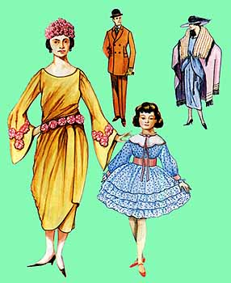 | 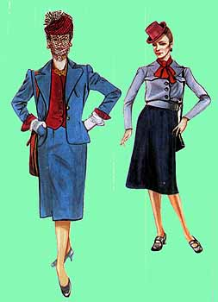
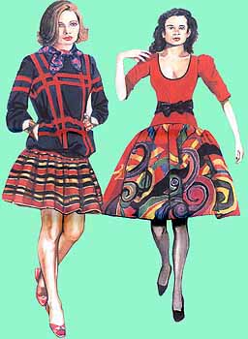 | 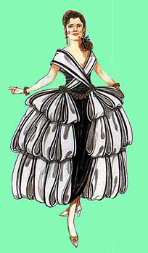
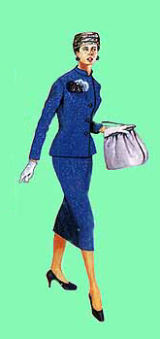 | 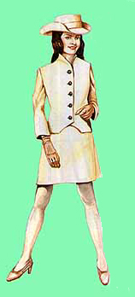
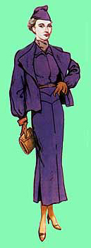 | 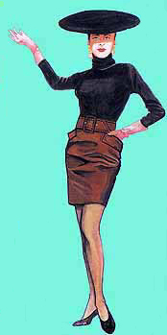

Составление «схемы обдумывания»

Себестоимость. |  | Проблема, потребность. |  | Мода, стиль, силуэт.

Модель.
Охрана труда.

Юбка.

Технология изготовления.

Ткань.

Оборудование. |  | Конструирование, моделирование. |  | Инструменты, приспособления.

Разработка идей, вариантов.
Модель №1.Юбка прямая, узкой формы .На переднем и заднем полотнищах по две вытачки .Застёжка на тесьму-молнию в левом боковом шве .Верхний срез юбки обработан притачным поясом.

Модель №2.Юбка полусолнце. Застёжка на тесьму-молнию в левом боковом шве. Верхний срез юбки обработан притачным поясом.

Модель №3.Юбка прямая ,зауженной формы. На переднем и заднем полотнищах по две вытачки. Застёжка на тесьму- молнию в левом боковом шве . Верхний срез юбки обработан обтачкой.

Модель №4. .Юбка прямая, узкой формы .На переднем и заднем полотнищах накладные карманы. Застёжка на тесьму- молнию в левом боковом шве. На переднем и заднем полотнищах по две вытачки.

Модель №5.Юбка годе, прямой формы. Она состоит из 6 клиньев. .Застёжка на тесьму-молнию в левом боковом шве. Верхний срез юбки обработан притачным поясом.

Анализ идей и выбор оптимального варианта.
Я остановила свой выбор на модели №1.

Разработка идей, вариантов.

Выбор фасона юбки.

Мода делает юбкой все, что захочет: вставляет кринолин, делает ее баллоном, солнцем-клеш, колоколом, годе, плиссе, принцессой, тюльпаном, русалкой, цветком, колледжем, тенниской, юбкой на кокетке, с волнами и, наконец, юбкой-брюками.

Анализ идей и выбор оптимального варианта.

Свой выбор я остановила на юбке прямого фасона.

Выбор ткани,инструментов,приспособлений,оборудования.
Виды тканей.

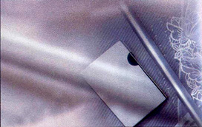
1) Камвольные ткани - роскошные, компактные, лоснящиеся: твил, габардин, саржа, оттоман, тонкая шерстяная ткань «венециан», мелкие рисунки «птичий глаз».
2) Компактные мягкие ткани с подвалкой-сукно, фланель, тонкие ткани из саксонской шерсти, кастор, бархат.
3) Шелковые плотные ткани: фай, грогрен, двухсторонний атлас, жоржет, пике.

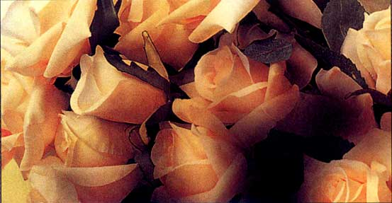
4) Тонкие и гладкие ткани из хлопка и льна: твилы из пряжи высокой крутки, тонкие атласы.
5) Сухая и компактная летняя шерсть: шерстяной креп, хрустящая саржа. Пластичные и дублированные ткани: искусственный шелк и фай из триацетата, летние сатины с разреженной структурой.
6) Роскошные шелковые ткани: грогрен, дамаст, жаккардовые ткани с гобеленовыми рисунками, парча, вельвет, шантунг.

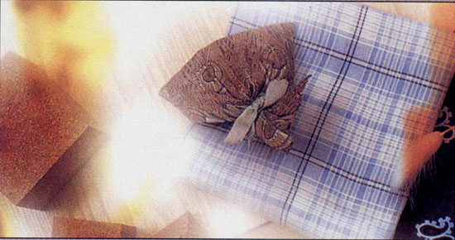

7) Облагороженная классика: деним, хлопчатобумажный твил, полотняные переплетения, габардин, трикотажные полотна джерси, шелковый поплин, атлас, оттоман

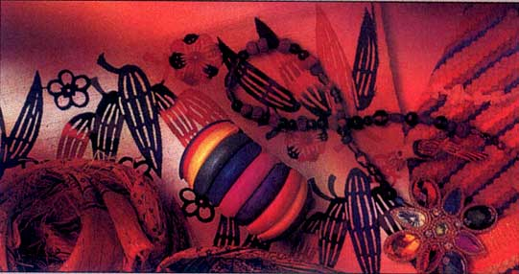
8) Ткани с отделкой, имитирующей ручную работу: набивные рисунки, вышивка, структурная пряжа, клетки и полоски, игольное кружево и иглопробивные эффекты.

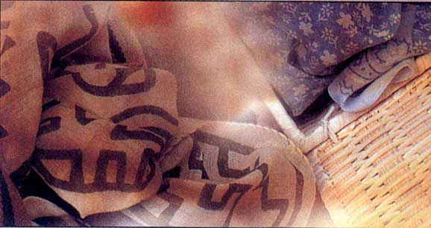

9) Мягкие и теплые шерстяные ткани: шетланд, ворсистый твид, флис, тонкий фетр, пряжи низких номеров.
10)Зимний хлопок: плис, вельвет, ткани с ворсом, молескин, синель.
А. Выбор ткани.
Так как на улице зима, то и юбку я решила шить из ткани с добавлением шерсти.

Б.Подбор инструментов, приспособлений и оборудования
1) Швейная машина
2) Гладильная доска, утюг, пульверизатор.
3) Ручная игла № 3, булавки, ножницы, наперсток.
4)Нитки хлопчатобумажные № 50 - для машинных работ, № 60 – для ручных работ.
5) Сантиметровая лента, линейка, мелок.
6) Учебник, рабочая тетрадь, альбомные листы. Дополнительные материалы: бумага для построения чертежей и изготовления лекал, журналы мод.

Последовательность изготовления изделия.

1) Снятие мерки и построение чертежа юбки.
2) Моделирование юбки по основному чертежу прямой юбки.
3) Подготовка ткани к раскрою и выполнение раскроя юбки.
4) Подготовка деталей юбки к сметыванию и юбки к примерке.
5) Первая примерка юбки, исправление возникших дефектов.
6) Обработка боковых срезов.
7) Обработка застежки в левом боковом шве и юбки тесьмой.
8) Обработка пояса, верхнего среза юбки притачным поясом.
9) Обработка нижнего среза юбки швом подгибку с закрытым срезом.
10) Заключительная примерка юбки.

Снятие мерки и построение чертежа юбки.

Полуобхват талии-32.
Полуобхват бедер-41.
Длина спины до талии-34.
Длина юбки-47.

1.ТБ=Дтс:2=34:2=17.
ТН=Ди=47 см.
2.ББ¹=Сб+Пб-
41+3 см.=44 см.
ТТ¹=ББ¹=НН¹.
3.ББ²=Сб:2=
41:2=20,5 см.
4.Н²O=Т²H²+1 см.
5.S=(Сб+Пб)-
(СТ+ПТ)=
(41+3)-(32+1)=11 см.
Т³Т4=S:2=11:2=5,5 см.
6.ББ³=Б¹Б4=0,2·Сб=41·0,2=8,2.
7.Т5Т6=S:3=11:3=3,6 см.
Т7Т8=S:6=11:6=1,8 см.
Б6=Б³+2 см.
Б5=Б2+1 см.
Б7=6+4 см.

Экономическое обоснование.
В таблице я представила расчет себестоимости юбки.

Расчет себестоимости юбки.

№  п\п | Наименование  используемых  материалов | Цена  (руб.) | Расход материалов на изделие | Затраты  на материалы  (руб.)
1. | Шерстяная ткань | 250 руб.  (1м) | 80 см  (1,5 м ширина ткани) | 200 руб.
2. | Застежка-молния | 15руб.  (1 шт.) | 1 шт. | 15 руб.
3. | Нитки швейные | 10 руб.  (1 кат.) | 1 катушка | 10 руб.
 |  |  | Итого: | 225 руб.

Контроль качества.
Учитель рассказывал на уроках технологии об основных
критериях проверки и оценки качества проекта. Я поста-
раюсь быть самокритичной и прибегну к самоконтролю.

Изготовление изделия.
Изготовлю юбку в той последовательности, которая дана
выше.

Коррекция.
Вернусь к пунктам 3 и 6. Сравню свой выполненный проект
с тем, который был задуман и нарисован. Если есть недоче-
ты, то исправлю их.
Контроль, испытание.
Сделан последний стежок. Я очень рада. Улыбаясь я
кружусь перед зеркалом.
В школе учитель похвалил за аккуратно и красиво выполненную работу.

Разработка рекламного проспекта изделия.

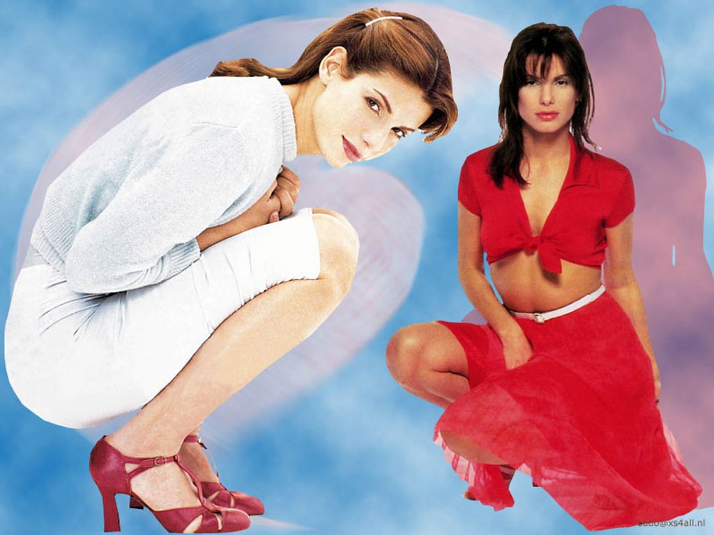
Нужна юбка для деловых встреч – пожалуйста. Классический фасон подойдет для этого как нельзя лучше.
Вы собрались в клуб? Юбку можно украсить блестящим декором или металлическими застежками.
Захотели приобрести юбку на выход – не проблема. Легкие ткани, интересные фасоны с неровными краями, большое количество подъюбочников, блесток и ажурных вставок.
С зимним вариантом тоже проблем не наблюдается. В ассортименте нашего гардероба всегда можно отыскать вельветовую или шерстяную юбочку.
Ну а если вдруг показалось, что на ней не хватает декора — вперед в магазин, за фурнитурой. Границ фантазии в этом случае не существует. Однако здесь главное не переусердствовать и всегда помнить, для чего в первую очередь вам нужен тот или иной фасон юбки.
Ждем Вас в салоне « Жасмин »

Оформление проекта.
Ознакомлюсь с требованиями к оформления проекта и выполню все, что нужно.

Самооценка.

Моя юбка получилась очень аккуратная и подходящая по размеру:
строчки ровные, подгиб ткани со всех сторон одинаковый, размер подходящий. В целом юбка получилась аккуратной.
Я очень довольна, что мне самой удалось сшить себе юбку и в моем гардеробе на одну юбку стало больше.
Для меня это настоящая победа!

